R７年度 堺市立黒山小学校
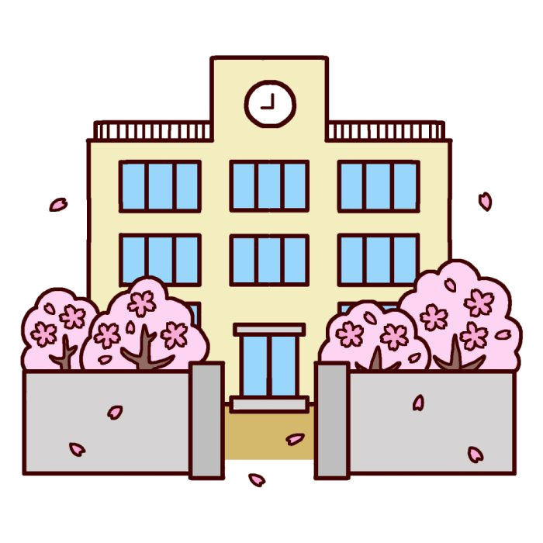
黒小っ子のやくそく

１．登下校
- 決められた通学路を守って登下校しましょう。
- あいさつは、自分から進んで、相手に聞こえる声でしましょう。
- 登下校の時間を守りましょう。
登校時 ８：００～２０
下校時 ４時間下校 １：２０～１：３０
５時間下校 ２：２５～３５，６時間下校３：１５～２５
- 登校したら名札を左胸につけましょう。帰る時には外して教室に置いておきます。
- 下校した後は，子どもだけでわすれ物をとりにきてはいけません。
どうしても，という時は おうちの人ととりに来ましょう。
⑥ 放課後に運動場や遊具を使って遊びません。

２．学校内でのすごしかた
- ろう下や階段で，遊んではいけません。更衣室でも遊びません。
- 用事なく，他の教室に入ってはいけません。
(用事がある時はその教室の先生に声をかけましょう。)
かんのまわりやく，スロープなどではないためんではいけません。
- 運動場に出る時は，ぼうしをかぶりましょう。
- 運動場以外のところでは，遊ばないようにしましょう。
- ボールをけって遊ばないようにしましょう。
- 教室移動は整列してしゃべらず移動する。※専科の授業では５分前に整列する。

３．給食・そうじ時間のすごしかた
- １２：５５までは教室から勝手に出ないようにしましょう。
- そうじの時間（１２：５５～１：１０）は，静かにそうじをしましょう。
そうじが終ったら教室にもどり，チャイムがなってから遊びに行きましょう。
４．服そうや持ち物について
◎服そう
年間を通じて標準服です。ただし，スカートや半ズボンの代わりに長ズボンを履いてもかまいません。また，ベスト・セーター・カーディガンでの登下校も認めます。気温に合わせて各自で服装の調節をしましょう。
※セーター・ベスト・カーディガンについては黒色か紺色のもの。また長ズボンに関しても，学習にふさわしい華美でないものを着用しましょう。

◎持ち物には必ず名前をかきましょう。
◎持ってきてはいけない物
学習に必要でないもの(カード，ゲーム機，お金，携帯電話・スマホなど)
過度にかざりのついた学習道具(においつき消しゴム，シャープペン，カラーペンなど)
※事情により携帯電話・スマホを持たせる必要がある人は担任に相談してください。
※不必要なものをもってきた場合は担任が預かる場合があります。

5．校外
- おうちの人の許可なく校区外へ行ってはいけません。
- 校区内でも，ららぽーと・ビバモール・カラオケ・ゲームセンターには
子どもだけでは行きません。
- お金や物のかしかりやゲーム内のアイテムのあげ合いはしてはいけません。
- 道路や駐車場や田畑など，ひとの迷惑になる場所で遊んではいけません。
- 自転車の二人乗りは法律で禁止されています。
保護者の皆さまへ
「黒小っ子のやくそく」は児童の楽しく安全な学校生活を保障するために作られたものです。教職員一同はこのルールを基盤として児童の生活指導にあたります。ご家庭でもお子さんと一緒に読んでいただき，学校内外のルールについて共通理解をしていただくようお願いします。子どもたちの健全な成長のため，ご協力お願いします。

